如何有效办理上海居住证及居住证积分，提前看，干货在这里
外省市来沪就业人员（无论是外省生源应届毕业生还是外省市来沪就业的其他人员），若无上海身份证，需办理居住证和居住证积分，那么如何办理呢？首先需要在这里强调的是，想要办理居住证及积分居住证一定要重视起来，需要主动推进，按照本文指导希望大家能提高办事效率，减少跑受理服务中心的次数。
一、居住证（房东配合提供材料，自己主动推进，需亲自去现场办理）
1、划主要点：如果是租赁住房，想成功办理居住证，一定要在租房前问清自己的房东是“大房东”还是“二房东”，因为办理居住证，房东的配合很重要，毕竟需提交房产证复印件及租赁合同备案登记证明，很多朋友因为自己的房东是“二房东”，无法提供上述文件，要么暂时不办，要么找黄牛花钱办理，所以这点一定要重视。
2、居住证用途：比如几乎所有上海的职业能力考试、职称评审、在沪考驾照等只要无上海身份证均需提供居住证；办理卫生、计划生育、社会保险、子女教育等方面的个人相关事务也需要居住证，所以居住证还是很重要的，毕竟居住证满7年可申请上海常住户口。
3、申办条件：
（1）在本市稳定居住；
（2）在本市合法稳定就业，参加本市职工社会保险满6个月，或投靠具有本市户籍亲属在本市居住6个月以上。
4、申办材料：携带以下材料至居住地所在的街道或社区事务受理服务中心办理，需要注意的是，居住证有效期为1年，持证人在《居住证》每满1年的前30日内，到居住地所在的街道社区事务受理服务中心办理签注。办理租赁合同备案时需携带租赁合同至街道或社区事务受理服务中心办理，也可提前咨询居委会。材料如下：
（1）身份证原件、复印件；
（2）6个月以上社保证明；
（3）劳动合同原件、复印件；
（4）租赁合同及房产证（复印件）、房东身份证（复印件）；
（5）房屋管理部门出具的房屋租赁合同登记备案证明复印件。居住证续办时，需携带身份证、居住证、租赁合同备案表至街道事务受理服务中心办理。
二、积分居住证（自己提供材料，单位人事办理，需单位人事去现场办理）
1、告知人事：取得居住证后需与单位人事联系，紧接着办理居住证积分事宜（办理居转户时需打印上海居住证积分通知书）。
2、申办条件：达到标准分值（120份）可申请办理积分。
注意：
（1）申请前，可登录“21世纪人才网——《上海市居住证》积分申请——积分模拟打分”进行模拟打分查看是否达到标准分值。
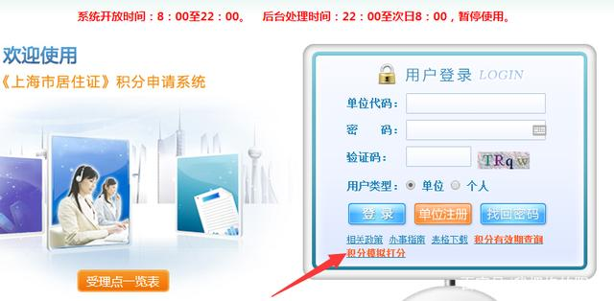
（2）积分指标及分值，可登录“21世纪人才网——《上海市居住证》积分申请——相关政策”查询，这里就不再赘述了。
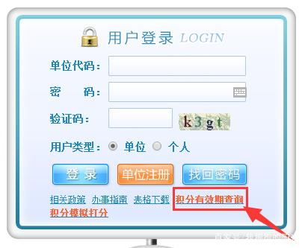

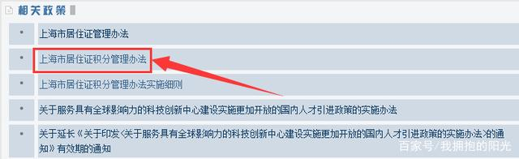
3、申请流程：
（1）达到标准分值后向用人单位提出申请；
（2）用人单位网上注册（21世纪人才网—《上海市居住证》积分申请）；
（3）用人单位向注册地区的人才服务中心申请积分，须由申请人在网上填报，单位人事审核提交；
（4）学历认证、档案存放证明、提送材料，进入审核程序；
（5）受理点通过短信通知持证人积分情况；单位也可以网上查询结果；
（6）根据通知时间和地址，持证人可持身份证至人才服务中心领取《上海市居住证积分通知书》，也可至受理机构自助打印。
注意：（1）单位注册审核材料清单也在网站中，这里就不再赘述了。
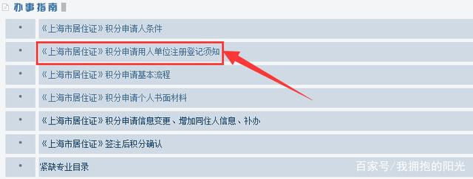
（2）各区人才服务中心受理点及联系方式可通过登录“21世纪人才网”查询。
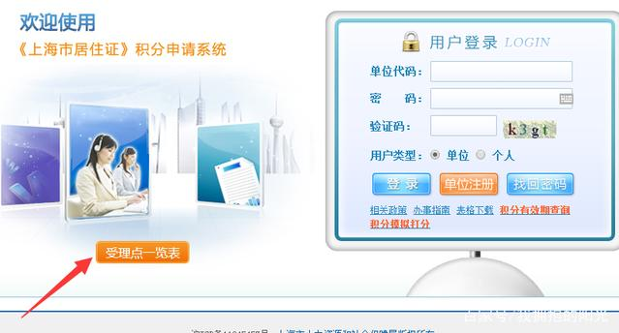
（3）办理时，窗口会先进行学历认证，并给予人事一个可查询认证结果的网站，待认证通过后，单位人事需再次携带材料至受理点办理，需要提醒的是，单位人事在办理前需了解并核实申请积分的员工的人事档案存放的地点。（如无特殊情况，不需打印积分通知书，积分有效期可在网上查询）
4、申请材料：可登录“21世纪人才网——《上海市居住证》积分申请”通过查找：办事指南中的个人书面材料准备相应的申请材料。（因网站上所列材料清单很详细，这里就不再赘述了）
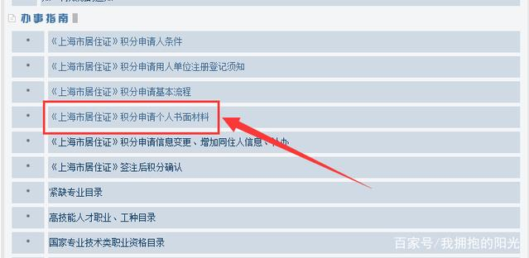
需要注意的是，居住证积分与居住证有效期相同，均为1年，可以通过以下方式查看居住证有效期：
在有效期满前30日内，需通知单位人事登录“21世纪人才网——《上海市居住证》积分申请”系统进行网上积分审核提交，好在有效期截止前进行续办，一般情况下，如上次办理积分信息有变，则需单位人事携带变动信息的纸质材料至单位注工商册地的区人才服务中心受理点进行审核。

